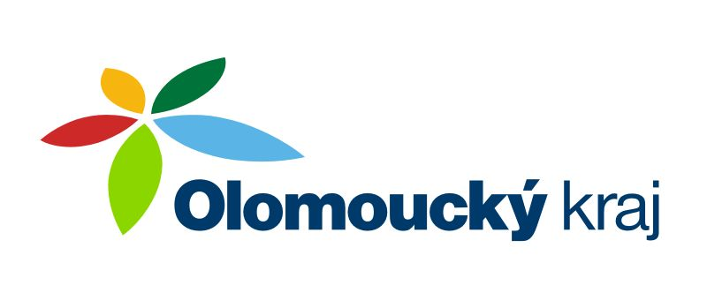

**OLOMOUCKÝ KRAJ FINANČNĚ PODPOŘIL V ROCE 2020:**

**Z dotačního programu – Program podpory kultury v Olomouckém kraji v roce 2020**

**Dotační titul: Program podpory kultury v Olomouckém kraji v roce 2020**

**Název akce: Hudební Pavlovice Václava Drábka 2020.**

**Z dotačního programu – Program obnovy venkova Olomouckého kraje 2020**

**Dotační titul: Podpora budování a obnovy infrastruktury obce**

**Název akce: Mateřská škola Pavlovice u Přerova – změna vytápění**

**Z dotačního programu – Program na podporu investičních projektů v oblasti kultury   
 v Olomouckém kraji v roce 2020**

**Dotační titul: Podpora obnovy kulturního zázemí v investiční oblasti**

**Název akce: Zkvalitnění vybavení kulturního domu v Pavlovicích u Přerova II -kuchyň MS KD**

**- vybavení**

realizované obcí Pavlovice u Přerova